Realiza el diseño de una página web utilizando HTML y CSS empleando etiquetas y propiedades vistas en clase. El resultado final debe ser una página web que tenga el mismo aspecto que la siguiente imagen:

first-letter

nth-child

first-child

first-line

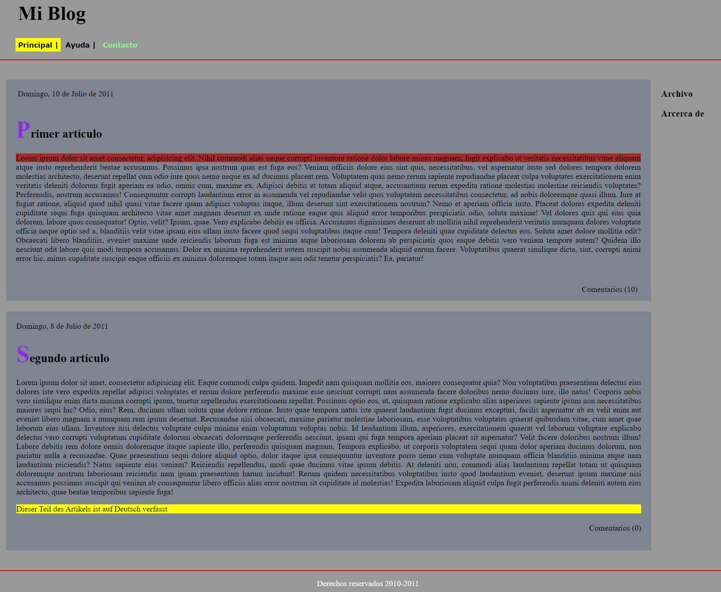

lang()

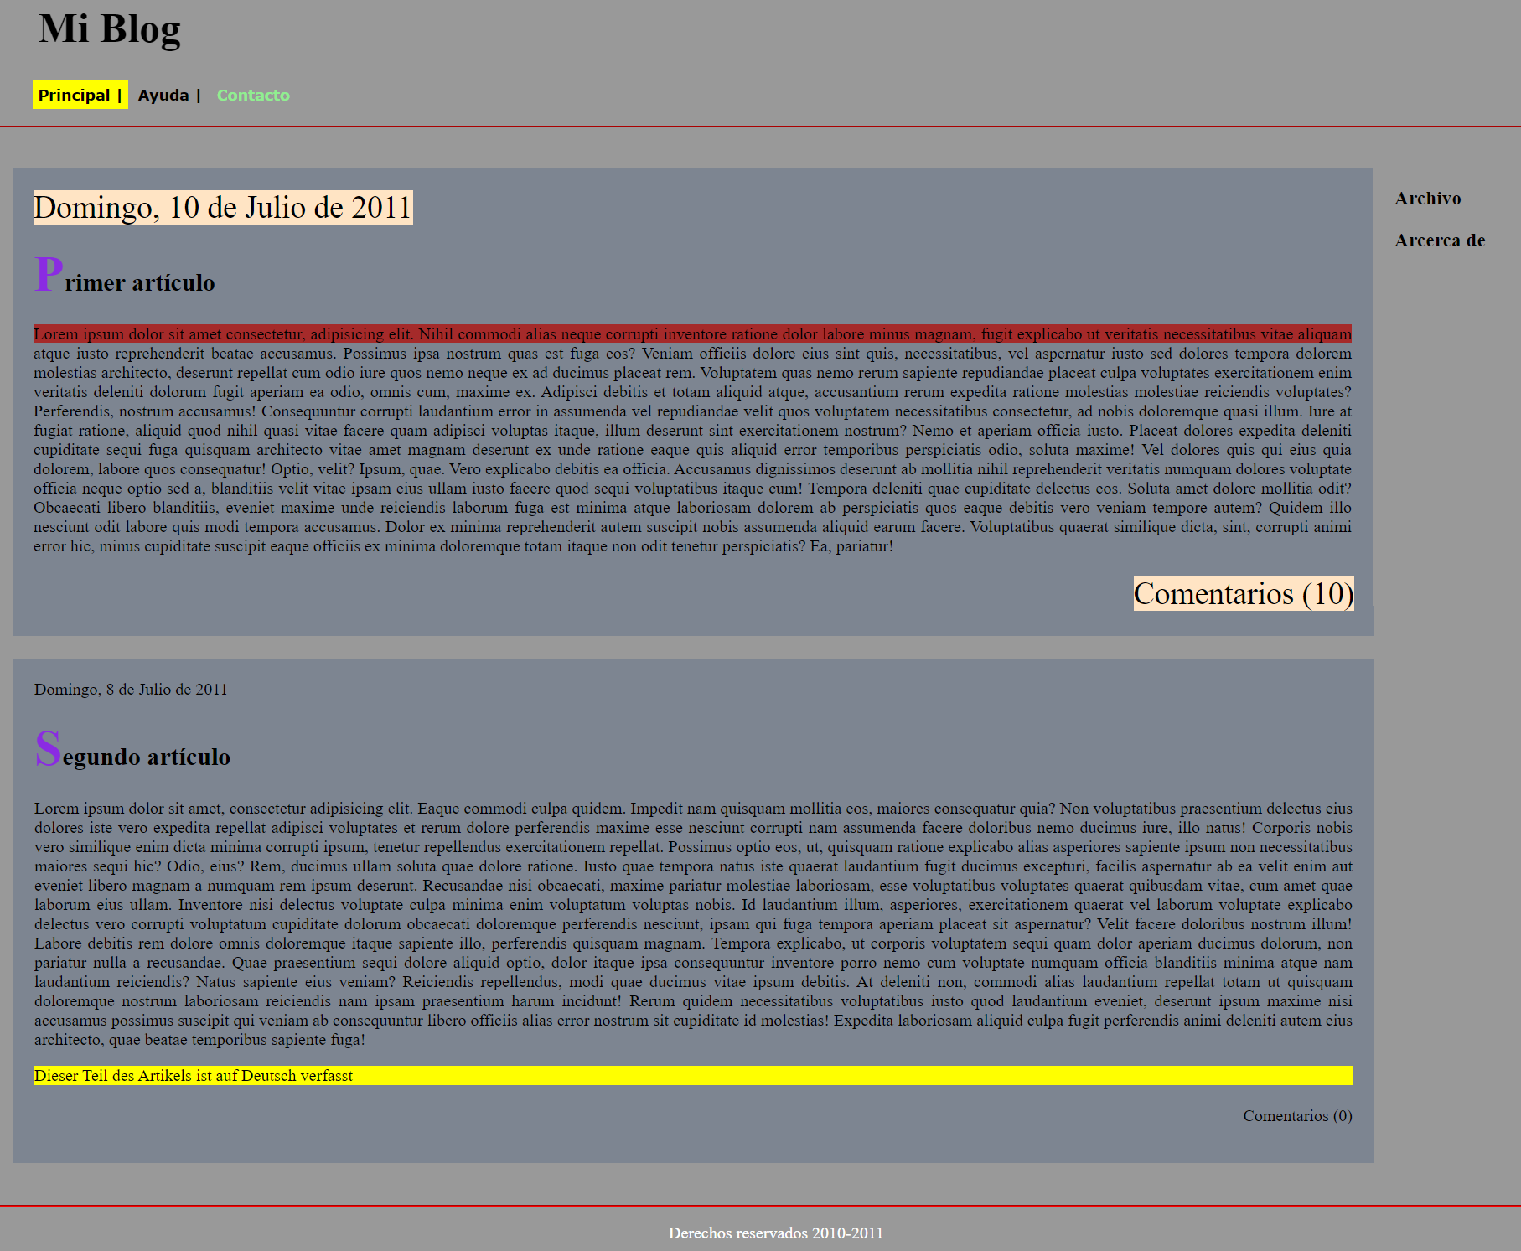

hover

Usando los siguientes **pseudoselectores**:

first-child: en la lista desordenada.

first-letter: en los encabezados.

first-line: solo en el primer párrafo.

nth-child: en la lista desordenada.

hover: en la fecha de los articulos y en los comentarios

lang(): en la última línea del segundo articulo